Rückmeldebogen digitale Heftführung
Feedbackbogen von _______________________________ für _______________________________
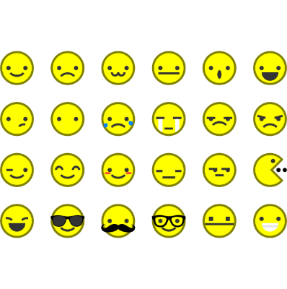
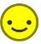
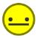
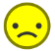
Aus deinen Hefteinträgen kann man sich gut auf Prüfungen vorbereiten, weil ...

Kriterien |  |  |  |  | Zusätzliche Bemerkungen
... die Struktur eingehalten ist.
... die Notizen geordnet abgelegt sind (zeitliche Abfolge, Thema).
... leserlich geschrieben wird.
... Fehler verbessert werden.
... auf einheitliche Gestaltung geachtet wird (Schriftgröße, Überschriften).
…. inhaltlich vollständig ist.
Zusätzlich gefallen mir ...
... die optische und kreative Gestaltung.
… Zusammenfassungen / Kommentare / Gedanken zum Stoff
Insgesamt finde ich dein Heft ...

